**附件二：交通信息**

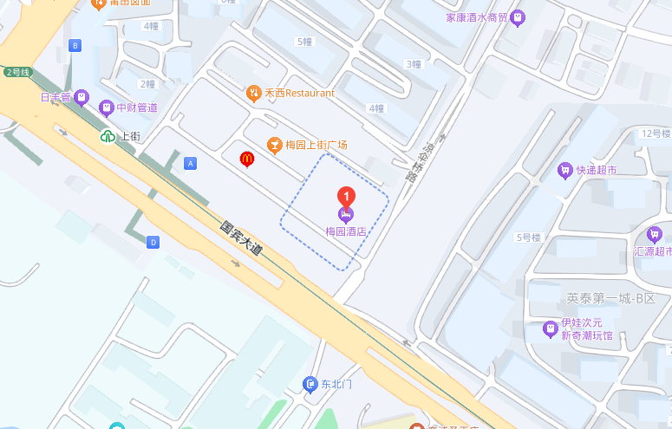**（一）会议地点：**福州旗山梅园酒店（地址: 福建省福州市闽侯县国宾大道350号）。

**（二）到达路线：**

**1、福州长乐国际机场 — 旗山梅园酒店**

I：乘坐出租车。全程行驶约60分钟，费用约210元。

II：空港快线大学城专线（**需提前**在“**元翔快线地面交通中心**”的售票处购票或“**元翔空港快线**” 微信公众号线上订票） $→$ 步行至“**空港快线长乐机场站**”，乘坐**元翔空港快线大学城专线**（**旗山梅园酒店方向**），在**旗山梅园酒店站**下车，步行至旗山梅园酒店。预计90分钟。

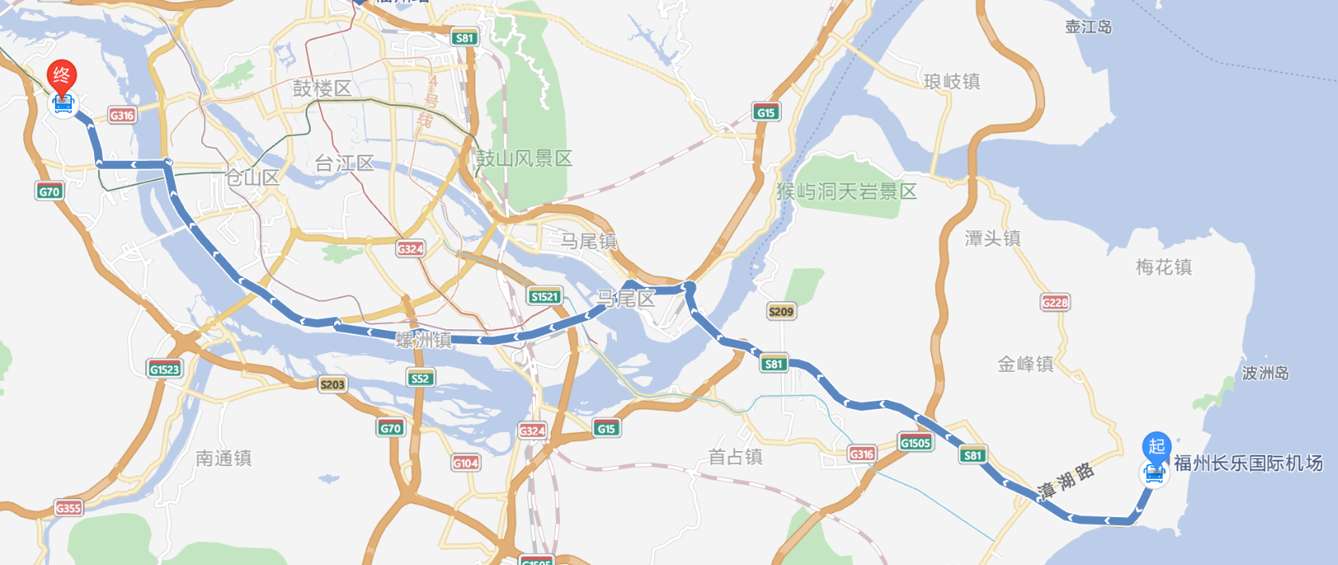

【1- II：图中起点为福州长乐国际机场，终点为旗山梅园酒店】

**注：**乘坐机场专线**需提前**在“**元翔快线地面交通中心**”的售票处购票或“**元翔空港快线**” 微信公众号线上订票（或进入小程序链接：**#小程序://元翔快线/kkZEZjKIzkdH6wr**），操作如下：

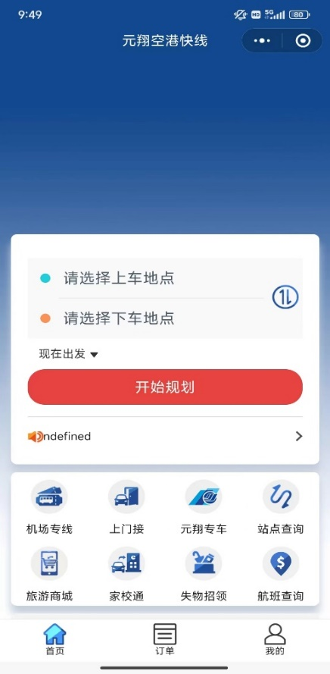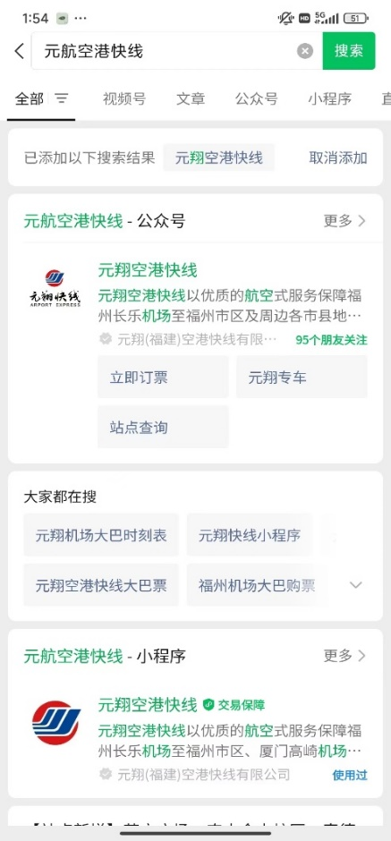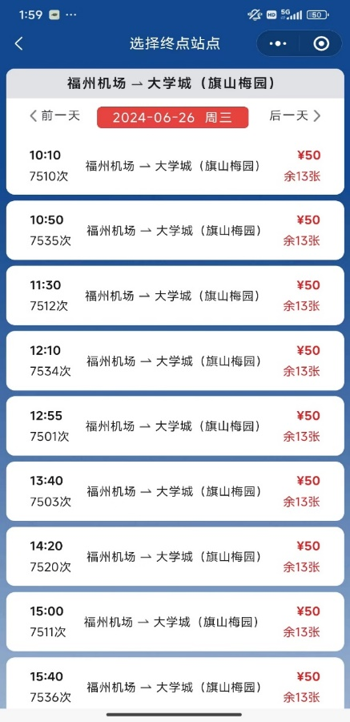

进入小程序后，请选择“**机场专线**”，选择“**福州机场**”为起点，“**大学城（旗山梅园）**”为终点。根据您的行程，可提前10天进行订票。

**2、福州火车站 — 旗山梅园酒店**

I：乘坐出租车。全程行驶约30分钟，费用约55元。

II：地铁路线 $→$ 从南广场出站，步行至“**福州火车站**”（A2口进），乘坐**地铁1号线**（**三江口方向**），至“**南门兜站**”，站内换乘**地铁2号线**（**苏洋方向**），至“**上街站**”（A口出），步行至旗山梅园酒店。预计60分钟。

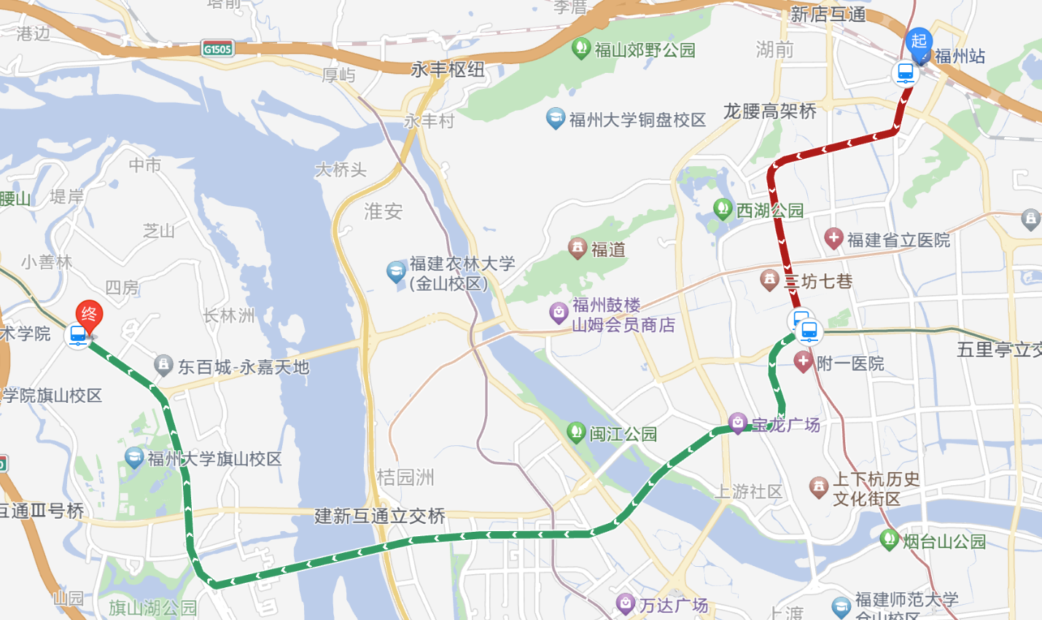

【2- II：图中起点为福州火车站，终点为旗山梅园酒店】

**3、福州南站（火车站） — 旗山梅园酒店**

I：乘坐出租车。全程行驶约30分钟，费用约83元。

II：地铁路线 $→$ 步行至“**福州火车南站**”（B口进），乘坐**地铁5号线**（**荆溪厚屿方向**），至“**金山站**”，站内换乘**地铁2号线**（**苏洋方向**），至“**上街站**”（A口出），步行至旗山梅园酒店。预计70分钟。

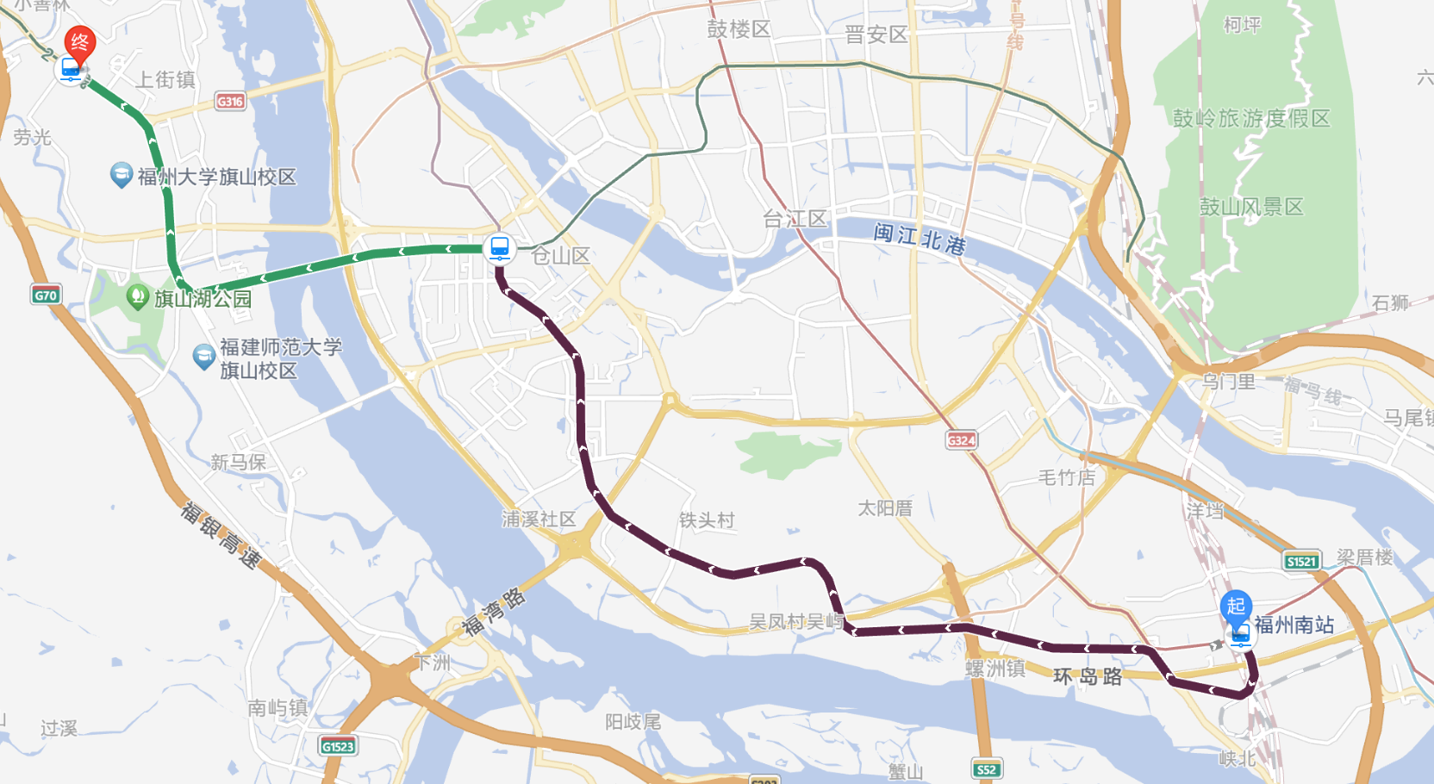

【3- II：图中起点为福州南站（火车站），终点为旗山梅园酒店】

III：地铁路线 $→$ 步行至“**福州火车南站**”（E口进），乘坐**地铁1号线**（**象峰方向**），至“**南门兜站**”，站内换乘**地铁2号线**（**苏洋方向**），至“**上街站**”（A口出），步行至旗山梅园酒店。预计75分钟。

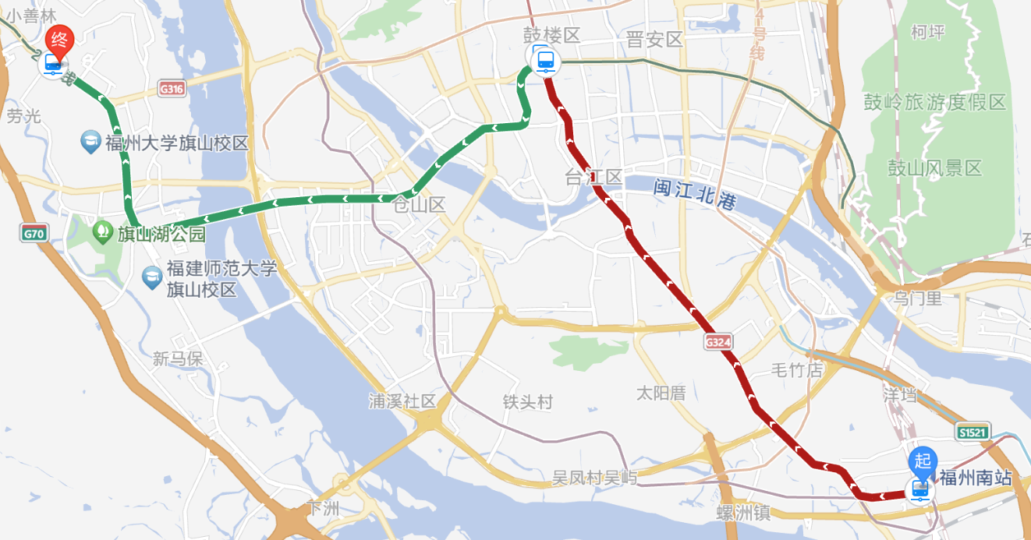

【3- III：图中起点为福州南站（火车站），终点为旗山梅园酒店】